Estrategia remedial para el fortalecimiento de la enseñanza del Cálculo Diferencial

Remedial strategy to strengthen the teaching of Differential Calculus

Mirna Yamili Yam Puc^{1*} y Diana Aracelly Loria Arjona¹

¹Tecnológico Nacional de México, Instituto Tecnológico Superior de Valladolid, Tablaje Catastral, No. 8850, Valladolid, Yucatán, México, C.P. 97780, Tel. 985-856-6300.

*Corresponding author:
mirna.yp@valladolid.tecnm.mx

Resumen: Ante las exigencias que presentan los estudiantes de nivel superior bajo un enfoque de competencias para desarrollar sus habilidades matemáticas, el Instituto Tecnológico Superior de Valladolid (ITSVA), se ha visto en la necesidad de crear estrategias que contribuyan al logro de los objetivos, una de ellas es la creación de la academia de Ciencias Básicas; la cual, de acuerdo con las necesidades detectadas implementó un programa de asesorías de reforzamiento par en las que intervienen alumnos destacados en la asignatura de cálculo diferencial con la guía de los docentes de la misma academia. El objetivo de la investigación es para contribuir a la disminución de los índices de reprobación en la asignatura de cálculo diferencial, dicho estudio se realizó con los estudiantes de la carrera de ingeniería industrial. Los resultados obtenidos arrojaron una mejora significativa en relación a los años 2017,2018 y 2019 con respecto a al aprovechamiento grupal.

Palabras clave: Estrategia, enseñanza, cálculo, asesoría par.

Abstract: Faced with the demands that higher-level students present under a competency approach to develop their mathematical skills, the Higher Technological Institute of Valladolid (ITSVA), has seen the need to create strategies that contribute to the achievement of the objectives, one of the they is the creation of the Academy of Basic Sciences; which, according to the needs detected, implemented a program of counseling for reinforcement for which outstanding students take part in the subject of differential calculus with the guidance of teachers from the same academy. The objective of the research is to contribute to the reduction of the failure rates in the subject of differential calculus, said study was carried out with the students of the industrial engineering career. The results obtained showed a significant improvement in relation to the years 2017, 2018 and 2019 with respect to group use.
Keywords: Strategy, teaching, calculation, consulting par.

I. INTRODUCCIÓN
En la investigación se hace referencia a la palabra cálculo, integrando dentro de esta misma las asignaturas de cálculo diferencial, cálculo integral y cálculo vectorial.

El estudio del cálculo ha existido desde tiempos remotos, la necesidad humana de interpretar y dar un significado a las cosas, ha propiciado que diversos autores se dediquen a la búsqueda del significado de reglas matemáticas que rigen en la sociedad, haciendo análisis y comprobaciones que conlleven a la creación de leyes.

En el campo de las matemáticas el proceso enseñanza-aprendizaje es uno de los temas a tratar de forma constante dentro de las situaciones que aquejan a la educación, más aún en estos tiempos donde se busca que el educando no solo se dote de conocimientos, habilidades, destrezas, sino también de actitudes y valores que le permitan ser competentes en un contexto dado. Hernández, García y Mendivil, (2015)

En ese sentido, Vrancken et al. (2006) afirman que la enseñanza del cálculo constituye uno de los mayores desafíos de la educación actual, ya que su aprendizaje trae aparejado numerosas dificultades relacionadas con un pensamiento de orden superior en el que se encuentran implicados procesos como la abstracción, el análisis, la demostración etc.
Esta situación se agrava por las deficiencias en conocimientos previos de orden matemático que poseen los estudiantes al ingresar a la universidad y que, sin lugar a dudas, influye de forma negativa en la comprensión del lenguaje matemático en la educación superior (Mota y Valles, 2015).
Generalmente, la mayoría de los estudiantes tiene insertada la idea de que los cálculos son asignaturas complejas, lo que provoca carencias en los procesos académicos, aunado a lo que menciona Mota y Valles, en el sentido de que los estudiantes no poseen el conocimiento suficiente al ingresar a una ingeniería que contribuya a la capacidad de análisis que exigen los modelos educativos.
En pleno siglo XXI, los términos calidad e inclusión están presentes en las diferentes áreas de la sociedad, por lo que en educación no puede ser la excepción, como menciona Alcántara (2017):
“Los nuevos modelos educativos implementados en nivel superior priorizan la calidad educativa requiriendo que las instituciones sean más productivas con la utilización de sus mismos recursos o incluso menos. La institución por su parte se compromete a realizar reformas educativas que incluyan mayor transparencia en su funcionamiento y mejores resultados; esto implica la realización de evaluaciones, el establecimiento de sistemas de clasificación de instituciones y la creación de organismos de acreditación como los que existen en Europa y Estados Unidos”.
Considerando las ideas anteriores, el ITSVA oferta cinco programas de ingeniería, en los cuales se tienen asignaturas de tronco común, destacando la asignatura de cálculo diferencial impartida en el primer semestre; ligada a otras asignaturas posteriores como son: cálculo integral, cálculo vectorial y ecuaciones diferenciales. De ahí, que se tome la postura que el cálculo es fundamental para el desarrollo académico, conllevando esta idea a la creación de estrategias oportunas para la formación básica de los estudiantes.
De acuerdo con Linares, (2013), el seguimiento constante del aprendizaje del estudiante es necesario, más aún si se añade la utilización de otros ambientes de aprendizajes que desarrollen un clima motivacional buscando el saber hacer desde lo individual y grupal mediante el aprendizaje colaborativo y cooperativo.
En la asignatura de cálculo diferencial se ha detectado que existe un bajo rendimiento, por lo que se han empleado diversas estrategias, enfocándose en este trabajo a las asesorías par (AP) con la guía de los docentes de ciencias básicas, tomando en consideración que cuando se implementa un programa con alumnos con conocimientos sobresalientes en la asignatura, existe una mayor confianza en el alumno por identificarse con su tutor-par, lo que conlleva a mejores resultados en rendimiento académico.
Trabajar en apoyo de pares en el entorno educativo contribuye al desarrollo progresivo de las competencias generales y específicas. De esta forma los alumnos que realicen este tipo de trabajo desarrollarán su potencial, aprenderán a aprender en forma autónoma, adquirirán las habilidades y valores necesarios para enfrentarse al reto que representa vivir en el contexto actual (Glinz, 2005).
Por otro lado, Cardozo-Ortiz, (2011) mencionan que el trabajo entre pares permite un desarrollo académico integral en el estudiante, pues se fortalecen las habilidades para un buen desempeño escolar, el aprendizaje, la autoestima y el desarrollo de competencias sociales; de este modo la ayuda entre compañeros perfecciona las capacidades, la seguridad y la autonomía en la autorregulación de los procesos de aprendizaje
La asesoría entre pares se revela, así como una necesidad didáctica, que se caracteriza por ser una práctica social en el aula donde las actividades propuestas ubican al alumno en un rol más activo y propicio para aprender (Carlino, 2008).
El trabajo entre pares “refuerza las capacidades de los participantes para tomar acción y formar parte de las soluciones para el desarrollo de la comunidad en lugar de estar en la posición pasiva, sumisa y receptora en que se les coloca a menudo” (Grisewood, Brand y Ruiz, 2008, p. 152). Este aprendizaje se lleva a cabo cuando los estudiantes se enseñan unos con otros para mejorar sus habilidades de comunicación e interpersonales, así como competencias específicas.

Además de las ideas de los autores anteriores, Mosca y Santiviago (2012, p. 69) hacen referencia a que el aprendizaje entre pares promueve una serie de procesos motivacionales y relacionales que influyen positivamente en los procesos de aprendizaje individuales.

Cabe recalcar que el objetivo de la investigación se centra en la implementación de la AP como estrategia remedial para el fortalecimiento de la enseñanza del cálculo diferencial en estudiantes de primer semestre de la carrera de Ingeniería Industrial.

II. METODOLOGÍA
La academia de ciencias básicas mediante la detección de necesidades de reforzamiento en la asignatura de cálculo diferencial, se tomó a la tarea de realizar un análisis de los resultados del EXANI- II, que consiste en un instrumento que evalúa la aptitud académica de los aspirantes para iniciar estudios de nivel superior considerando conocimientos y habilidades en las áreas de pensamiento matemáticos, entre otros.

De igual manera, se consideran los resultados obtenidos en los cursos propedéuticos, determinando así, un listado de estudiantes a los cuales se les considera requieren un reforzamiento en el área de cálculo diferencial.

En esta investigación se presentan los resultados obtenidos en la carrera de ingeniería industrial durante los años 2017, 2018 y 2019 del segundo semestre de los años mencionados, considerando un periodo de 5 meses en el caso de las AP.

El procedimiento seguido se presenta a continuación:
- El docente de la asignatura de cálculo diferencial en ingeniería industrial, identifico a los estudiantes con habilidades matemáticas que podrían contribuir al fortalecimiento de los conocimientos grupales.
- una vez detectados los alumnos, se les invitó a apoyar en el reforzamiento de los compañeros que carecen de habilidades matemáticas por medio de la AP. Cabe mencionar que los estudiantes de apoyo estaban bajo la responsabilidad del docente de la asignatura, por lo que la motivación para estos estudiantes estuvo a cargo del mismo y dentro de alguna de las siguientes opciones: puntos extra en la asignatura, exentar una actividad o exentar la evaluación sumativa de un tema, dependiendo del número de horas de apoyo fueron las consideraciones realizadas.
- El docente responsable realizo un plan de trabajo con el estudiante de apoyo, en donde se le indicaba al inicio de cada unidad los contenidos, durante el desarrollo de la unidad los temas que se les dificultaban a los estudiantes y al final de la unidad se solicitaba un repaso de los temas tratados.
- Se determino un horario de trabajo para que los estudiantes que requieran el reforzamiento, no se vean perjudicados durante las clases normales, se trataba que las horas de apoyo se dieran en horas ahogadas, al inicio o al final de la jornada académica, dependiendo de los horarios del grupo.
- De la misma manera, se cuido que durante dichas asesorías el número de estudiantes a atender no sean más de 10, para facilitar el aprendizaje de los estudiantes y fortalecer las vías de comunicación con el asesor par.
El numero de estudiantes a atender en cada hora de apoyo se determinó de acuerdo con el listado realizado al principio, por medio de los resultados del EXANI-II y los resultados del curso propedéutico, se dividieron las sesiones de acuerdo con el numero de estudiantes que requirieron la atención.
- Para controlar la asistencia de los estudiantes, el asesor par tenía un listado de los mismos, dependiendo de la hora asignada para dicha actividad. Comentando que la participación de los estudiantes enlistados para recibir la AP se consideraba obligatoria para poder entregar actividades o presentar evaluación sumativa en la asignatura de cálculo diferencial durante cada uno de los temas tratados en el plan de estudios.
- Por otra parte, a los estudiantes que iban mejorando durante el desarrollo de los temas de la asignatura ya no se les hacia obligatoria la participación en la AP, por lo que ellos podían decidir seguir asistiendo o no, solo en caso de que se detecte un porcentaje de aprovechamiento inadecuado en las competencias del cálculo, entonces se les regresaba a la AP de manera obligatoria.

Durante la impartición de la AP, se requirió el prestamos de aulas, sala de juntas, audiovisual o cubículos de estudio del centro de información para generar los espacios adecuados para la asesoría, así mismo se le proporciono al asesor par pintarrones, borrador de pintaron y listas de los estudiantes.

III. RESULTADOS
En la Figura 1, se observan los resultados obtenidos en los años 2017, 2018 y 2019 con respecto a la evaluación EXANI-II, en la cual se determina una media de calificaciones grupal para los estudiantes de nuevo ingreso de la carrera de Ingeniería Industrial en el área de las matemáticas. Los resultados demuestran que el aprovechamiento en esta área ha sido variado, ya que, en el 2018 se muestra un mayor porcentaje con respecto al 2017 y 2019. Sin embargo, en el 2019, existió una diferencia significativa con respecto a los años anteriores.

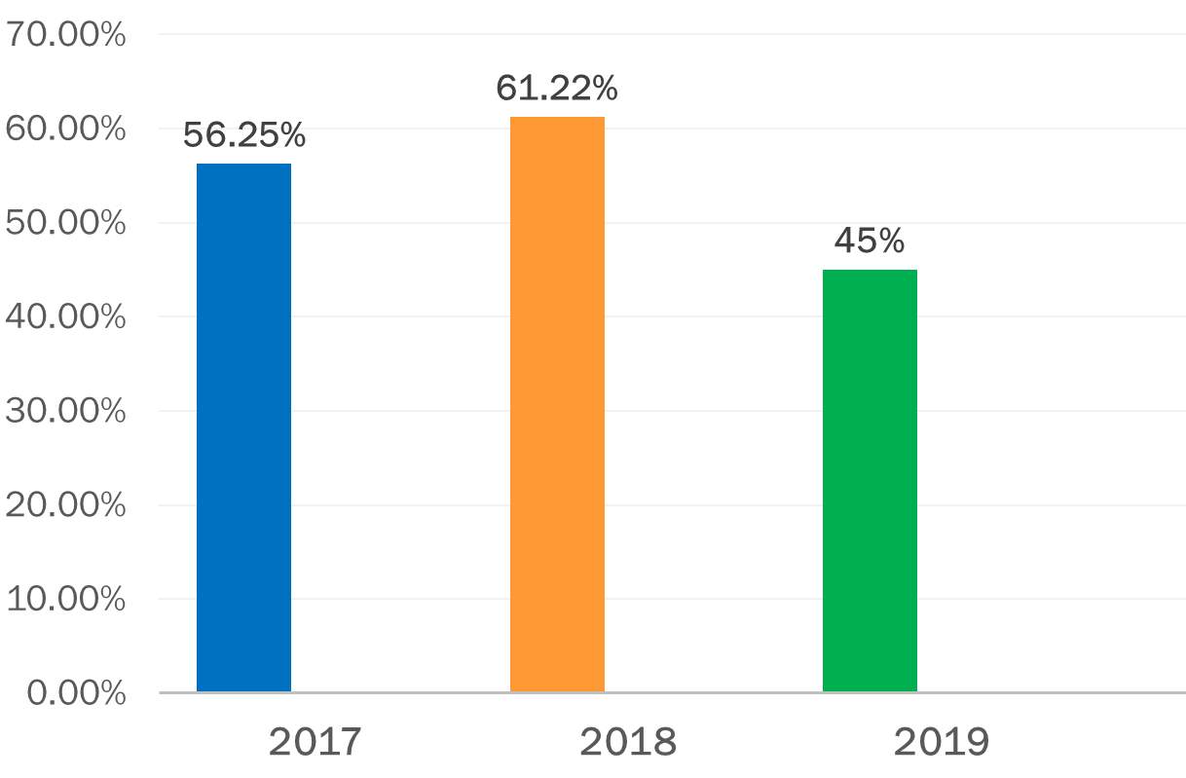
Figura 1. Resultados del EXANI – II en la carrera de Ingeniería Industrial. Fuente: Elaboración propia.

En la Figura 2, se observan los resultados grupales después de la AP comparados con la prueba antes mencionada, en los mismos años. Dichos resultados hacen referencia al primer semestre de la carrera de Ingeniería Industrial en el área de las matemáticas con respecto al EXANI – II y a la asignatura de cálculo diferencial en relación a la AP. En el 2017 hay un ligero incremento entre los resultados obtenidos, en el 2018 no se observa un porcentaje significativo y en el 2019 existió un incremento mayor entre la comparativa del EXANI – II y las estrategias empleadas.

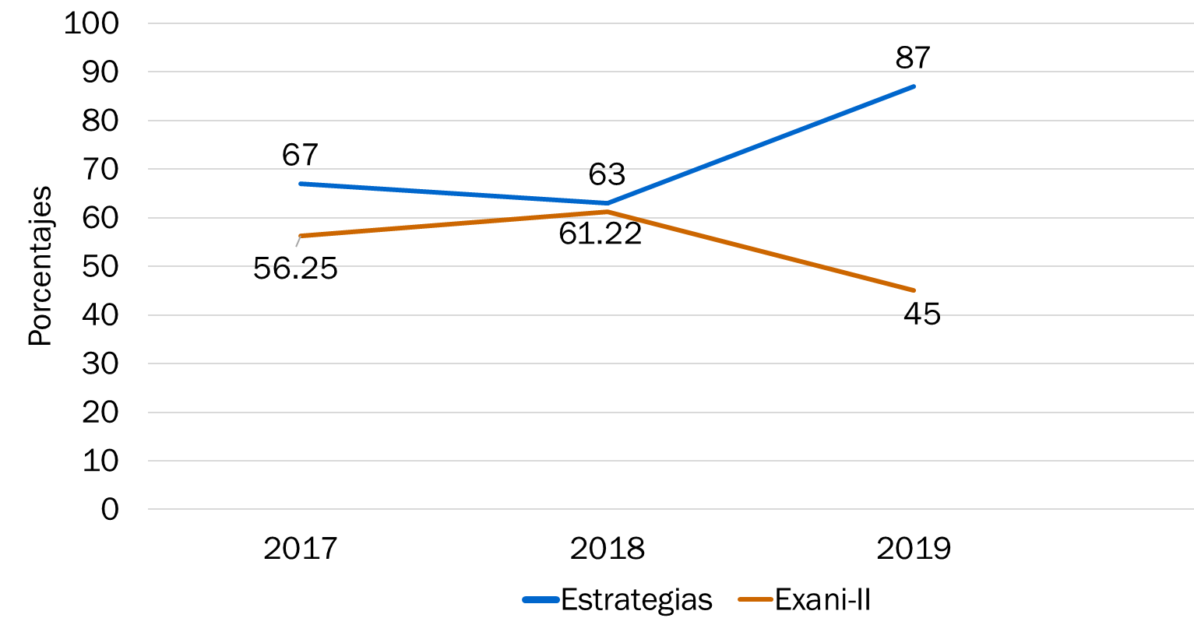

Figura 2. Comparativa de los resultados del EXANI – II con los resultados de la estrategia de AP. Fuente: Elaboración propia.

IV. DISCUSIÓN
En el estudio de investigación, Tutorías entre pares: un camino potencial para la formación de profesores de matemáticas de Botello y Parada, (2013, p.9), se observó en las sesiones tutoriales que los alumnos-tutores pueden presentar fortalezas o debilidades en cada pensamiento (matemático y didáctico). Por lo que se podría tener cuatro perfiles: a) alumno-tutor con fortalezas en el pensamiento matemático (PM) y fortalezas en el pensamiento didáctico (PD); b) alumno-tutor con fortalezas en el PM y debilidades en el PD; c) alumno tutor con debilidades en el PM y fortalezas en el PD; d) alumno-tutor que presenta debilidades en el PM y PD. Sin embargo, a partir de los datos obtenidos de los 27 alumnos-tutores, solo se detectaron representantes del perfil b) y d) y se eligieron para responder a los objetivos de investigación dos estudios de caso, seleccionando un alumno-docente para representar cada perfil.

A través de las tutorías, los alumnos-tutores adquirieron experiencia en la enseñanza del cálculo diferencial, experiencia que no todos habían tenido, y de la cual aprendieron a identificar debilidades y fortalezas no solo en contenidos del cálculo diferencial, sino también en el álgebra, y también dificultades en la comprensión de lectura. Los alumnos-tutores identificaron el bajo nivel de comprensión de sus estudiantes en temas como: números reales (por ejemplo, operaciones elementales de fracciones o números decimales), ecuaciones lineales y cuadráticas, funciones (racionales, lineales, trigonométricas, exponenciales y logarítmicas). Conceptos matemáticos básicos que permite al estudiante recién ingresado tener algunas herramientas para desempeñarse en el cálculo.

En la investigación de Hernández, Garcìa y Mendivil, (2015). Estrategia de enseñanza y aprendizaje en matemáticas teniendo en cuenta el contexto del alumno y su perfil de egreso. Asesoría entre pares: ¿un método para aprender a aprender a enseñar matemáticas?, determinaron en sus resultados que fue importante implementar en la metodología la AP, donde el estudiante buscaba apoyar a compañeros de semestres de tercero a quinto o a sus propios compañeros, generándose en ellos un ambiente de colaboración dentro de la asignatura, porque cuando un contenido a asesorar no era manejado en su totalidad se pedía por parte del docente que se pusiera en análisis en la clase, a fin de generar un momento de trabajo colegiado que a su vez les ayudara a fomentar en ellos la competencia de trabajo en equipo y de colega con pares, es decir, de poder plantear o buscar respuestas a procesos que les corresponda abordar, enriqueciéndose mutuamente a nivel cognitivo con respeto y tolerancia.

En este estudio, basándose en los resultados observados de las gráficas, se determina que en el año 2017 se tuvo un incremento de 10.75 % en el promedio grupal cuando se inició con la estrategia de la AP.
En el año 2018 no existió diferencia significativa, ya que con el uso de la AP se tuvo un incremento del 1.78% en el promedio grupal, lo que fue un mínimo respecto al primer año.
En el tercer año de la implementación de la AP, en el 2019, se determina un incremento significativo con el uso de la estrategia ya que de un resultado grupal de 45% del EXANI -II, se obtuvo un promedio grupal de 87%.

V. CONCLUSIONES
Con la implementación de las asesorías pares realizadas en los últimos tres años, se observa que los porcentajes de aprovechamiento para la asignatura de Cálculo Diferencial en los estudiantes de primer semestre de la carrera de Ingeniería Industrial en el 2017, estuvo por arriba de la media total con un 67% grupal, en 2018 disminuyo el porcentaje, pero siempre cerca de la media con un 63% y en el 2019 se tuvo un porcentaje de 87% muy por arriba de la media. Por tanto, se determinada que con la implementación de la estrategia, los resultados fueron mejorando, contribuyendo de esta manera a disminuir los índices de reprobación en la asignatura y por ende a elevar el aprovechamiento grupal.

Cabe mencionar que durante la implementación de la estrategia se detectó que existen otros factores que contribuyen en los índices de aprovechamiento como son: cambio de carrera, nula asistencia, deserción antes de finalizar el semestre y factores económicos. Por lo que en futuras investigación se propone el estudio de dichos indicadores para determinar el impacto o influencia que pudieran tener en los resultados grupales de la asignatura de cálculo diferencial.

REFERENCIAS

Alcántara, A. (1 de octubre de 2017). Inter-acao: Rev.Fac.Educ.UFG. Obtenido de https://www.revistas.ufg.br/ interacao/article/view/1490/1474

Botello, I., Parada, S. (2013). Tutorías entre pares: un camino potencial para la formación de profesores de matemáticas. Uni-pluri/versidad, Vol. 13, N.° 3, 2013

Cardozo-Ortiz, C. (2011). Tutoría entre pares como una estrategia pedagógica universitaria. Educación y Educadores, 14 (2), 309-325.

Carlino, P. (2008). Revisión entre pares en la formación de posgrado. Lectura y Vida: Revista Latinoamericana de Lectura, 25 (1), 20-31.

Glinz, P. (2005). Un acercamiento al trabajo colaborativo. Revista Iberoamericana de Educación, 35 (2), 1-13.

Grisewood, N., Brand, S. y Ruiz, H. (2008). Mejores Prácticas en la Prevención y Eliminación del Trabajo Infantil a Través de la Educación: Educación entre pares. Arlington, Estados Unidos de América: Winrock Internacional.

Hernández, L., Garcìa, M y Mendivil, G. (2015). Estrategias de enseñanza y aprendizaje en matemáticas teniendo en cuenta el contexto del alumno y su perfil de egreso. Asesoría entre pares: ¿un método para aprender a aprender a enseñar matemáticas? Cuerpo académico: Didáctica de la Matemática Facultad de Pedagogía e Innovación Educativa Universidad Autónoma de Baja California, México

Llinares, S. (2013). El desarrollo de la competencia docente “mirar profesionalmente” la enseñanza aprendizaje de las matemáticas. Recuperado de http://www.scielo.br/scielo.php?pid=S0104- 40602013000400009&script=sci_arttext

Mosca, A., y Santiviago, C. (2012). Fundamentos conceptuales de las tutorías entre pares: La experiencia de la Universidad de la República. Montevideo, Uruguay: Comisión Sectorial de Enseñanza.

Mota, D. J., & Valles, R. E. (2015). Papel de los conocimientos previos en el aprendizaje de la matemática universitaria. Universidad Simón Bolívar. Venezuela

Vrancken, S. et al. Dificultades relacionadas con la enseñanza y el aprendizaje del concepto de límite. Revista PREMISA, Argentina, v. 8, n. 29, p. 9-19, 2006.

